Matematika 28. 5.

1. Hra: Zápalkové úlohy
2. Stavby z krychlí

Ze svých kostek postavte stejné stavby jako na obrázku. Vyberte k nim vhodné kótované půdorysy, zde nejsou psané číslicemi ale tečkami.

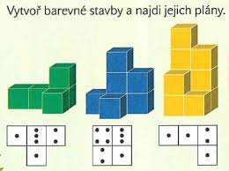

Zkuste zakreslit do čtverečkovaného sešitu kótovaný půdorys této stavby. Bude to už dost náročné.

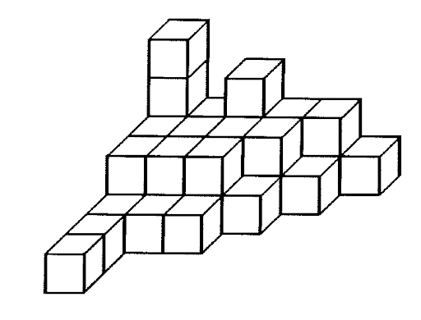

1. Učebnice str. 148

148 / 1

Počet kostek a)_________________b)_____________________c)______________________

148/ 2 _____________

148 / 3 a)___________________ b)_________________________

148 / 4

16 . 4 = _____________

Chybí _______ - _______________ = _______________kostiček

148 / 5

Milan 3 . 4 = 12 36 : 12 = _________________ vrstvy

Vláďa 2 . 3 = 6 36: 6 = ___________________vrstev

Zdeněk 2.2 = 4 36 : 4 = ___________________vrstev

Nejvyšší stavbu měl__________________________

148 / 6 – stavte si

Pokuste se postavit co nejvyšší stavbu.

Strana 149 – nejprve se podíváme na příjmy a výdaje:

Do sešitu si pište příklady. Nejprve odečítáte výdaje od příjmů v každém čtvrtletí.

Pak sečtěte všechny příjmy v řádku. _______________________

Pak sečtěte všechny výdaje v řádku._________________________________

Odečtěte výdaje za celý rok od příjmů za celý rok a zjistíte zisk za celý rok. _________________

Bude tento zisk stačit na nákup 2 nových aut po 627 000 Kč?_______________

Do čtverečkovaného sešitu si zakreslete sloupcové diagramy, které budou znázorňovat příjmy a výdaje firmy v daných čtvrtletích ( 1 cm = 1 000 000).

A teď se podíváme na splácení půjčky.

|  |  |  |  |
| --- | --- | --- | --- |
| 1. čtvrtletí | 260 000 | 31. 3. | 260 000 |
| 1. čtvrtletí | 260 000 – 45 000 = | 30. 6. |  |
| 1. čtvrtletí | (260 004 : 4) . 3 = | 30. 9. |  |
| 1. čtvrtletí |  | 31. 12. | 1 000 000 |

1 000 000 – ( 260 000 + ____________ + _____________) = ____________ ve 4. čtvrtletí